南湖國小九十八學年度校內科學展覽

作品說明書

作品名稱：表面露「針」情
（探討水的表面張力）
年 級： 四年級

科 別： 物理科 組

目錄
- 動機
- 研究目的
- 研究設備及材料
- 研究過程或方法
  - 了解表面張力的原理？
  - 探討不同材質在自來水表面張力的情形？
  - 探討迴紋針在不同液體中的漂浮情形？
  - 探討改變水溫度後，表面張力會不會改變？
  - 探討容器的改變後，表面張力會降低嗎？
  - 實驗水的表面張力可以承受多少重量？
  - 如何增強表面張力？
- 研究結果
- 討論
- 結論
- 心得
- 參考資料及其它

- 動機
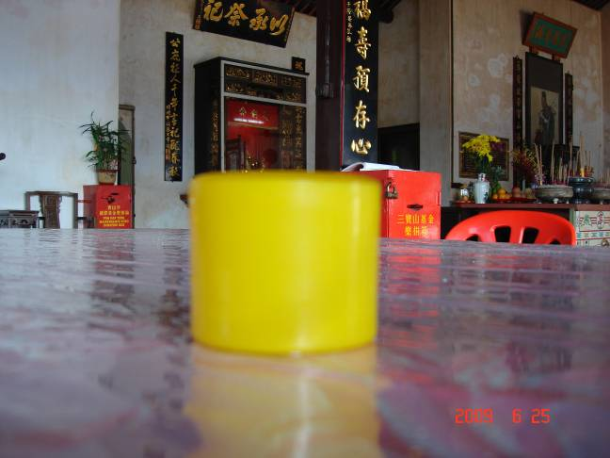
今年的暑假我們全家人到馬來西亞旅遊，導遊帶我們到馬六甲的三寶廟參觀，介紹我們當地人認為的馬六甲聖水，當他把水倒到杯子時，真的很神奇，杯面上的水呈凸起狀，好像弧形狀，所以回台灣後，趁著暑假的空閒時間，我看了一系列有關的書，在「小學生安全實驗教材」的書中閱讀到相關資料，而在閱讀的當中，我無意間看到了一則實驗──「水上縫針」，實驗的原理是探討表面張力的研究，於是我決定親自做做看，來一探究竟為什麼杯面上的水呈凸起狀，而針的比重比水還要大，但是為什麼針不會沈到水底呢？而是浮在水面上呢？

- 研究目的
一、了解表面張力的原理？
二、探討不同材質在自來水表面張力的情形？
三、探討迴紋針在不同液體中的漂浮情形？
四、探討改變水溫度後，表面張力會不會改變？
五、探討容器改變後，表面張力會降低嗎？
六、實驗水的表面張力可以承受多少重量？
七、如何增強表面張力？
- 研究設備及材料
馬克杯、大頭針5支、小迴紋針20 ~50支、大迴紋針2支、錢幣1枚、溫度計、燒杯、自來水、米酒、鹽、沙糖、沙拉油、鋁箔紙、攪拌棒、蠟燭、墨汁。

- 研究過程或方法
一、了解表面張力的原理？
表面張力是一種物理效應，它使得液體的表面總是試圖獲得最小的、光滑的面積，就好像它是一層彈性的薄膜一樣。
廣義的意思是所有兩種不同物態的物質之間界面上的張力，被稱為表面張力。

二、探討不同材質在自來水表面張力的情形？
1.實驗步驟：
（1）將杯子（馬克杯）裝滿水，待水面平靜後，由杯側眼睛平視水面，觀察杯緣的狀況，觀察並記錄。
（2）把大頭針、小迴紋針、大迴紋針、錢幣輕輕的放在水面上，觀察不同“材質”的物體放在“自來水”面上的表面張力的情形，觀察並記錄。
2.實驗中發現：
（1）觀察杯緣的狀況，便可以發現水面呈現弧狀。
（2）結果發現大頭針、小迴紋針並沒有沉入杯底，反而浮在水面上。
（3）結果發現大迴紋針、錢幣一放就沉入杯底。

準備馬克杯裝滿水實驗
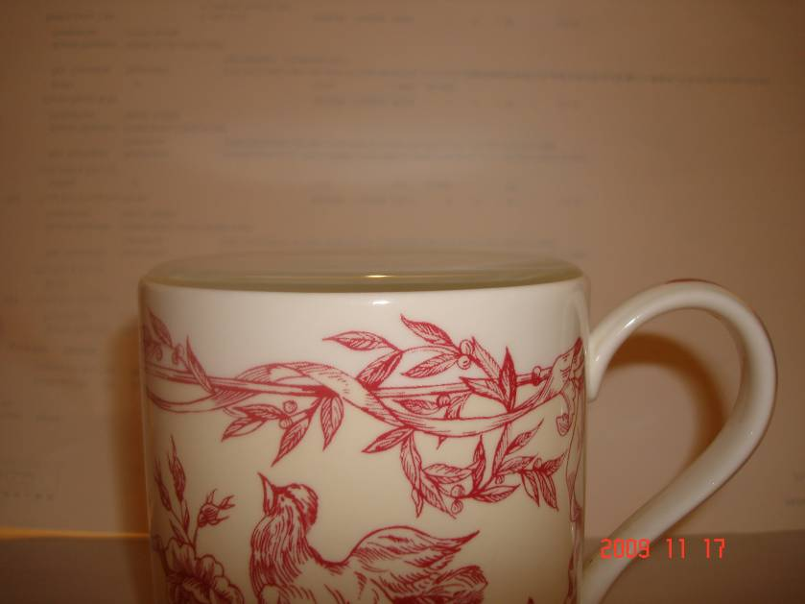
觀察杯緣的狀況，便可以發現水面呈現弧狀

比較不同“材質”的表面張力的情形
材  質 | 成功率/次數5 | 圖片-01（實驗前） | 圖片-02（實驗後）
大  頭  針 | 5：5 | 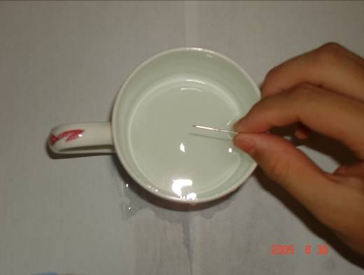 | 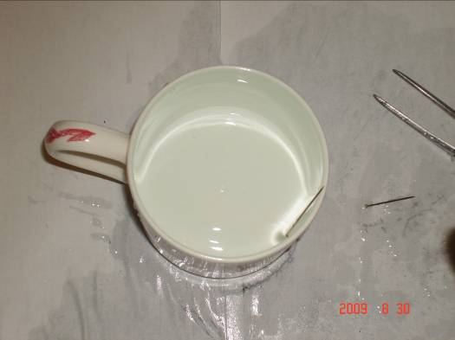  結果：浮水面上  大頭針旁有倒影，證明是浮在水面上
小  迴  紋  針 | 5：5 | 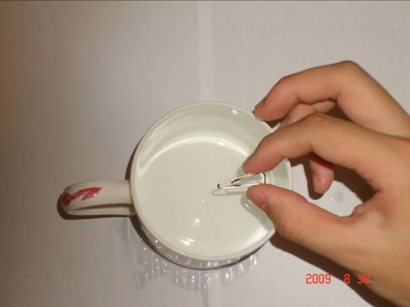 | 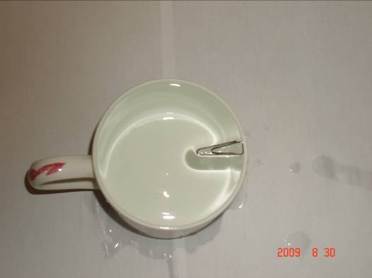結果：浮水面上  迴紋針旁有倒影，證明是浮在水面上
大迴紋針 | 0：5 | 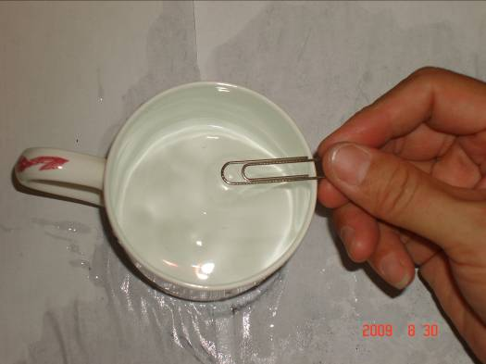 | 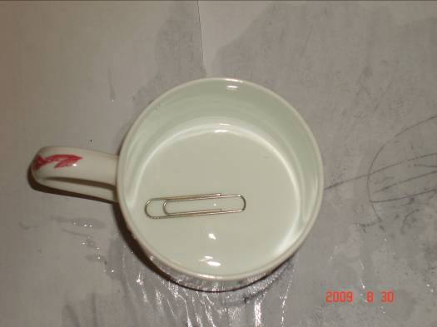結果：沉在杯底
錢幣 | 0：5 | 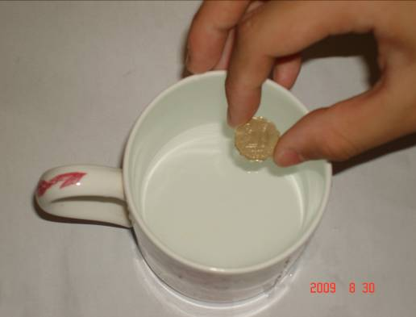 | 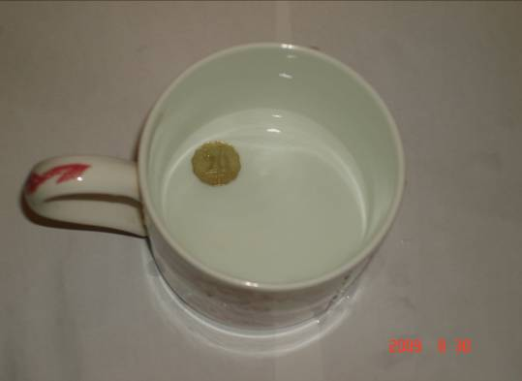  結果：沉在杯底

3.實驗結果：
發現杯緣的水面呈現弧狀，弧狀其實就是表面張力，而大頭針、
小迴紋針並沒有沉入杯底，是因為水的表面張力大於物體的重
量；反之，大迴紋針、錢幣沉入杯底，就是因為物體的重量大於
水的表面張力。

三、探討小迴紋針在不同液體中的漂浮情形？
1.實驗步驟：
（1）準備5個燒杯，裝入350㏄的自來水、米酒、、沙拉油、調配鹽水（25㏄量杯2杯：350㏄水）和糖水（25㏄量杯2杯：350㏄水），待以備用。
（2）調配鹽、糖的液體，攪伴均勻、測量溫度，觀察並記錄。
（3）把小迴紋針輕輕的放在各種不同液體的水面上，觀察不同的液體，小迴紋針所漂浮的情形狀況，觀察並加以記錄。
準備350㏄的各種不同的液體
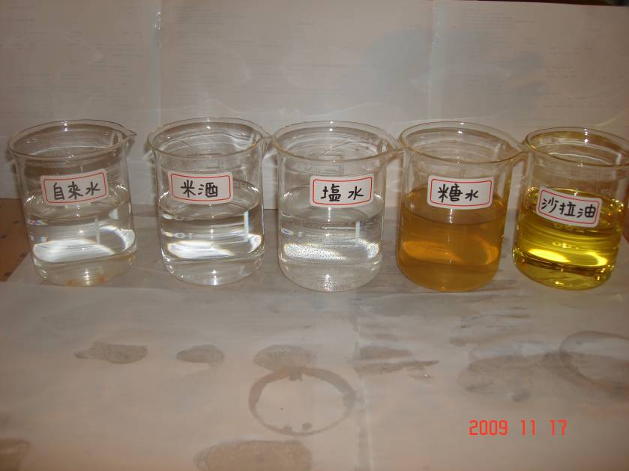
鹽水和糖水需要另外調配，其他的液體為原液

鹽水、糖水的調配過程
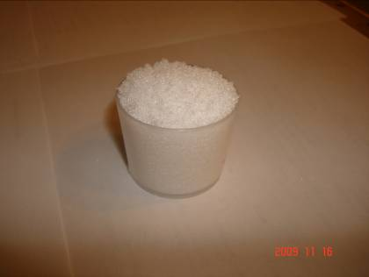  準備2杯鹽  （容量25㏄量杯） | 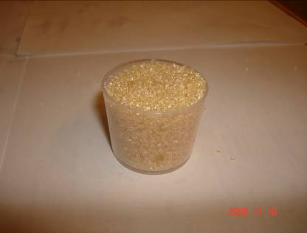  準備2杯糖  （容量25㏄量杯） | 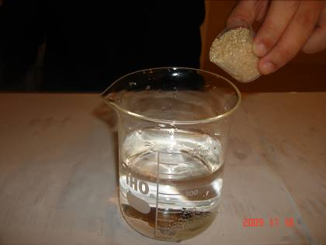  準備加入自來水中
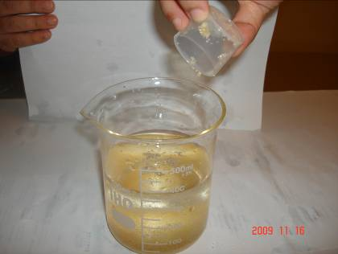  將糖（鹽）倒入350㏄自來水中 | 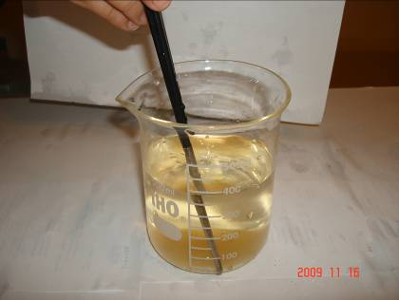  將糖攪伴均勻 | 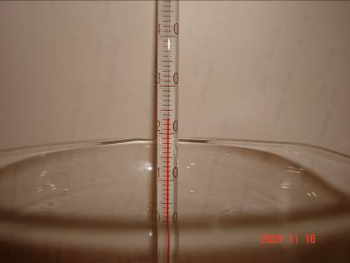  測量溫度（23℃）
2.實驗中發現：
（1）由以上“材質”的實驗中，選定以小迴紋針為“液體”漂
浮實驗的材質。
（2）結果發現小迴紋針在自來水的水面上漂浮的數量最多，動作緩慢細心點，幾乎可以全數漂浮在水面上。
（3）糖水漂浮的數量次之，鹽水漂浮的數量均等，米酒漂浮的
數量是零。

比較不同“液體”中的漂浮情形
液體 | 材  質 | 成功率/次數12 | 溫度  ℃ | 浮力  狀況 | 圖 片
自  來水 | 小  迴  紋  針 | 12：12 | 23  ℃ | 超強 | 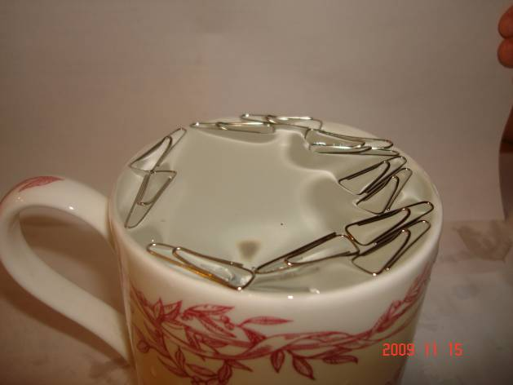  結果：迴紋針全部浮在水面上  小迴紋針旁有倒影，證明是浮在水面上
米酒 | 小  迴  紋  針 | 0：12 | 23  ℃ | 超弱 | 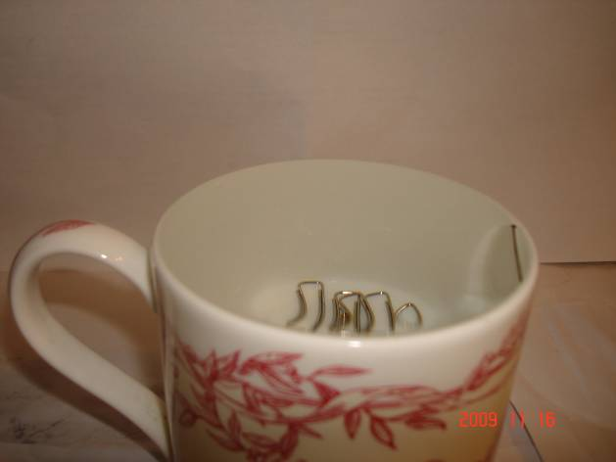  結果：迴紋針全沉在杯底  但是大頭針卻會浮在水面上，可見物體重量小於水的表面張力會浮起。
鹽水 | 小  迴  紋  針 | 6：12 | 23  ℃ | 均等 | 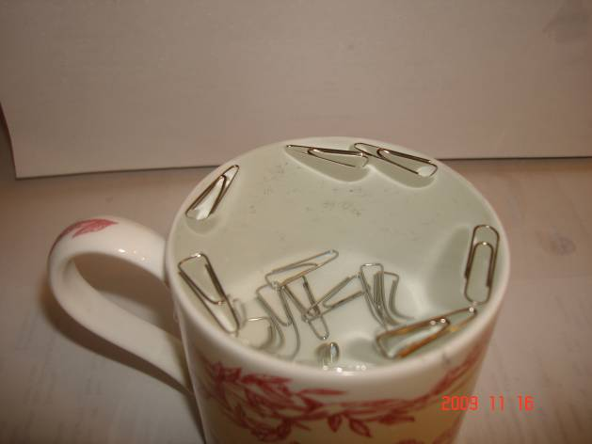  結果：迴紋針一半浮在水面上，  其他沉在杯底
糖水 | 小  迴  紋  針 | 10：12 | 23  ℃ | 中強 | 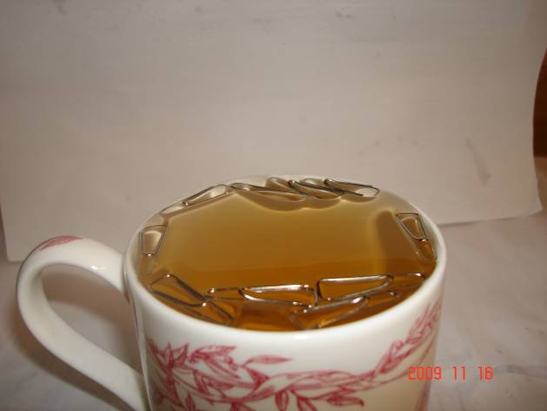  結果：迴紋針大部份浮在水面上，  少數沉在杯底  小迴紋針旁有倒影，證明是浮在水面上
沙拉油 | 小  迴  紋  針 | 0：12 | 23  ℃ | 最差 | 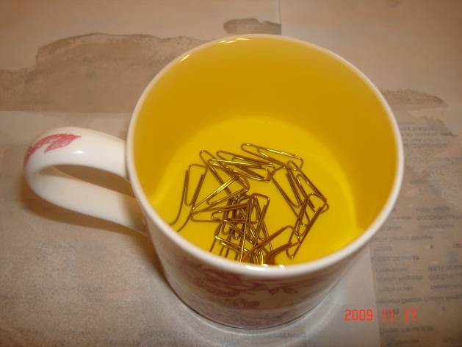  結果：迴紋針全部沉在杯底  實驗過程中小迴紋針很快沉入水中，感覺一點表面張力都沒有

3.實驗結果：
實驗中發現，將杯中的“液體”改變時，結果發現會直接影響水
的表面張力，因為由此實驗得知，小迴紋針在自來水的水面上漂
浮的數量最多，以放置12支迴紋針的數量來說，全部浮在水面
上，換言之，自來水的表面張力最強；糖水次之（10：12），鹽
水（6：12）的表面張力均等，米酒的表面張力超弱（0：12），
沙拉油的表面張力最差（0：12），物體一點浮力都沒有。

四、探討改變水溫度後，表面張力會不會改變？
1.實驗步驟：
（1）準備馬克杯，裝入350㏄的自來水，將溫度控制在85℃，小心放入小迴紋針，觀察小迴紋針的漂浮狀況，觀察並記錄。
（2）準備馬克杯，裝入350㏄的自來水，將溫度控制在61℃，小心放入小迴紋針，觀察小迴紋針的漂浮狀況，觀察並記錄。
（3）準備馬克杯，裝入350㏄的自來水，將溫度控制在23℃（常溫），小心放入小迴紋針，觀察小迴紋針的漂浮狀況，觀察並記錄。
2.實驗中發現：
（1）結果發現在23℃（常溫）下自來水的水面上，小迴紋針漂浮的數量最多、最穩定，可以全數漂浮在水面上。
（2）85℃下自來水的水面上，小迴紋針漂浮的數量最差，只有
2支小迴紋針。
（3）61℃下自來水的水面上，小迴紋針漂浮的數量也不好，只
有3支小迴紋針。

比較“溫度”改變後物體所漂浮的情形
液體 | 材  質 | 成功率/次數12 | 溫度  ℃ | 浮力  狀況 | 圖 片
自  來水 | 小  迴  紋  針 | 2：12 | 85  ℃ | 最  差 | 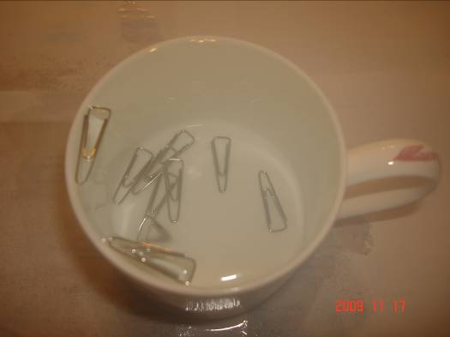
自來水 | 小  迴  紋  針 | 3：12 | 61  ℃ | 差 | 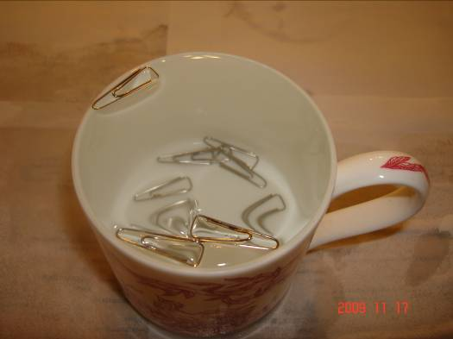
自來水 | 小  迴  紋  針 | 12：12 | 23  ℃  常溫 | 最  佳 | 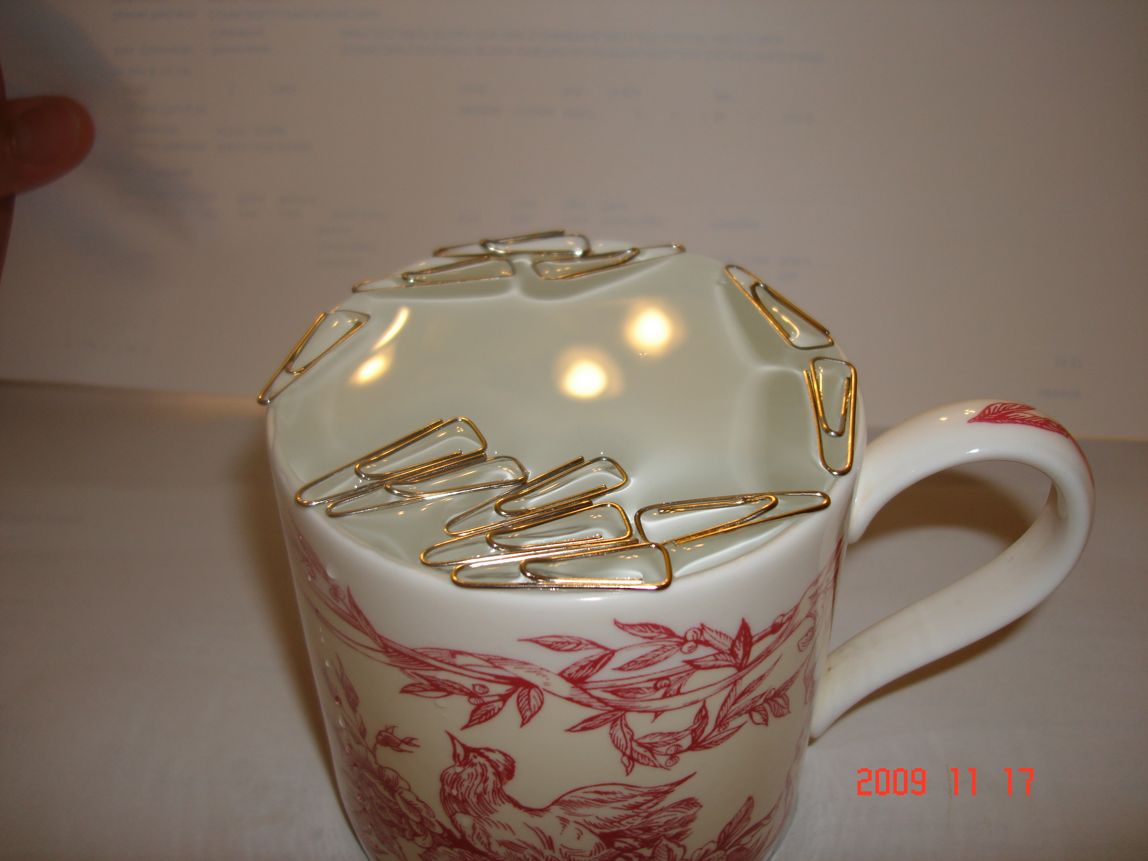

3.實驗結果：
實驗中發現，將杯中的自來水“溫度”改變時，結果發現物體的
浮力狀況會受影響，換言之水的表面張力也會不一樣，因為由此
實驗得知，小迴紋針在常溫（23℃）下的浮力狀況最佳，小迴紋
針浮在水面上的數量也最多（12：12）；水溫愈高，發現物體（小
迴紋針）的浮力狀況最差。

五、探討容器改變後，表面張力會降低嗎？
1.實驗步驟：
（1）準備2種不同容器，1個馬克杯、1個燒杯，以備用。
（2）將350㏄的自來水倒入馬克杯中，並小心放入小迴紋針，觀察並記錄小迴紋針漂浮狀況。
（3）將350㏄的自來水倒入燒杯中，並小心放入小迴紋針，觀察並記錄小迴紋針漂浮狀況。
2.實驗中發現：
（1）結果發現在馬克杯，小迴紋針漂浮的數量最多、最穩定，可以全數漂浮在水面上。
（2）結果發現在燒杯，小迴紋針漂浮的數量只有1支，漂浮狀況很差。
（3）小迴紋針都往杯緣浮靠著，而馬克杯杯緣完整。

準備2種不同的容器
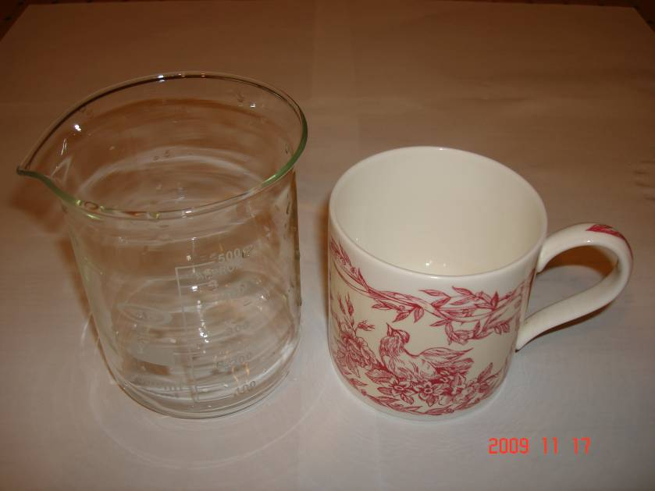
燒杯的杯緣不是全圓 / 馬克杯的杯緣是全圓

比較“容器”改變後物體所漂浮的情形
液體 | 材  質 | 成功率/次數12 | 容  器 | 浮力  狀況 | 圖 片
自  來水 | 小  迴  紋  針 | 12：12 | 馬  克  杯 | 佳 | 結果：迴紋針全部浮在水面上  發現小迴紋針大部分都往杯緣浮靠著
自來水 | 小  迴  紋  針 | 1：12 | 燒  杯 | 差 | 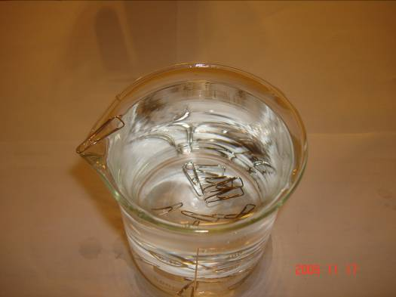全面圖  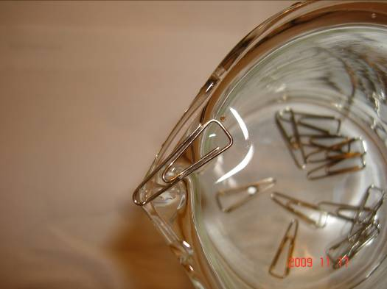放大圖  結果：迴紋針幾乎全沉入水裡  發現1支小迴紋針往杯口漏斗處浮靠著

3.實驗結果：
實驗中發現，馬克杯的小迴紋針漂浮的數量最多、最穩定，可以
全數漂浮在水面上；而燒杯的小迴紋針漂浮的數量只有1支，漂
浮狀況很差，也因為馬克杯的杯緣是完整的全圓，所以小迴紋針
浮靠情形很穩定，故燒杯的杯緣缺一角，所以小迴紋針浮靠情形
差，實驗得知，選用容器的不同及容器改變後，是會影響水的表
面張力的。

六、實驗水的表面張力可以承受多少重量？
1.實驗步驟：
（1）準備350㏄的自來水倒入馬克杯中，待以備用。
（2）用鋁箔紙剪出直徑3公分大小的漂浮材料，輕輕將小迴紋針放在鋁箔紙上，觀察並記錄。
（3）用鋁箔紙剪出直徑5公分大小的漂浮材料，輕輕將小迴紋針放在鋁箔紙上，觀察並記錄。

2.實驗中發現：
（1）結果發現直徑3公分大小的鋁箔紙，承受小迴紋針的數量較少，待第6支小迴紋針時，鋁箔紙和小迴紋針全部沉入杯底。
（2）結果發現直徑5公分大小的鋁箔紙，承受小迴紋針的數量較多，待第13支小迴紋針時，鋁箔紙和小迴紋針全部沉入杯底。
（3）發現漂浮物的面積和壓力成反比。
原理：P（壓力）＝F（力）/A（面積）

水的表面張力可以承受多少重量實驗表
液體 | 材  質 | 漂浮  材質 | 承受力 | 浮力  狀況 | 圖 片
自來水 | 小  迴  紋  針 | 直徑3  公分鋁箔紙 | 5  支  小  迴  紋  針 | 差  ，  壓  力  較  大  ，  承受  重量  較輕 | 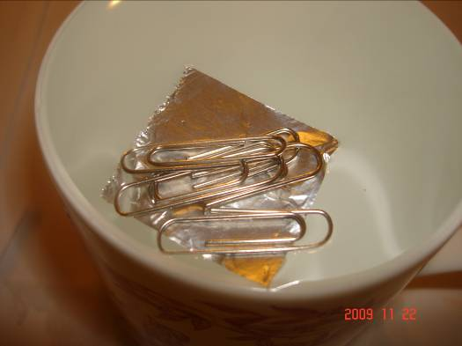  結果：迴紋針5支浮在水面上  發現漂浮物的面積愈小，壓力愈大  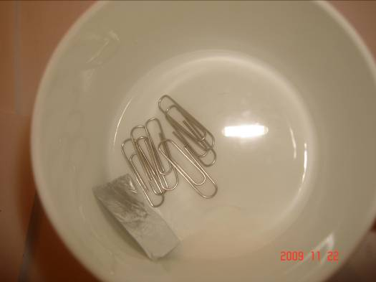  結果：放置第6支小迴紋針時，鋁箔紙和小迴紋針全部沉入杯底
自來水 | 小  迴  紋  針 | 直徑5  公分鋁箔紙 | 12  支  小  迴  紋  針 | 佳  ，  壓  力  較  小  ，  承受  重量  較重 | 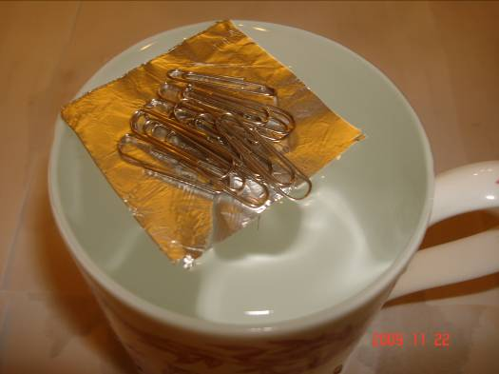  結果：迴紋針12支浮在水面上  發現漂浮物的面積愈大，壓力愈小  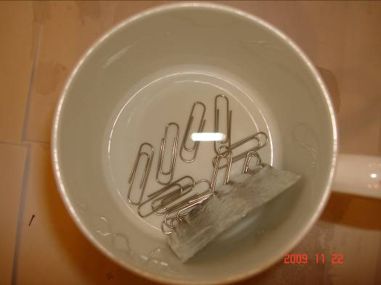  結果：放置第13支小迴紋針時，鋁箔紙和小迴紋針全部沉入杯底

3.實驗結果：
實驗中發現，直徑5公分大小的鋁箔紙，可以承受12支小迴紋
針，代表它的浮力較大；直徑3公分大小的鋁箔紙，可以承受
5支小迴紋，代表它的浮力較小，所以漂浮物的面積愈大所承受
的壓力愈小，所以直徑5公分大小的鋁箔紙，能承受較重的重量。

七、如何增強表面張力？
1.實驗步驟：
（1）準備350㏄的自來水倒入馬克杯中，待以備用。
（2）用蠟燭輕輕塗抹小迴紋針，塗抹完後，將小迴紋針小心放入馬克杯自來水中，觀察並記錄。
（3）用墨汁輕輕塗抹小迴紋針，塗抹完後，將小迴紋針小心放入馬克杯自來水中，觀察並記錄。
2.實驗中發現：
（1）結果發現塗有蠟燭的小迴紋針，漂浮的數量較多、高達17支小迴紋針，由實驗中發現，選擇塗抹物的不同，會影響浮力的狀況。
（2）結果發現塗有墨汁的小迴紋針，一碰到水墨汁就暈開了，所以它對浮力沒有幫助。

在小迴紋針塗上不同物質，表面張力有何不同
液體 | 材  質 | 漂浮數量 | 塗抹物 | 浮力  狀況 | 圖 片
自  來水 | 小  迴  紋  針 | 17  支  小  迴  紋  針 | 蠟  燭 | 佳 | 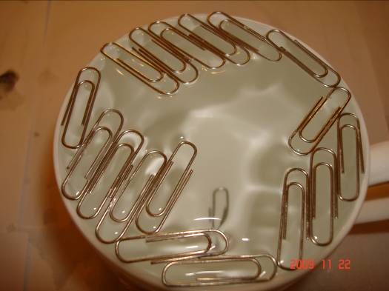  結果：迴紋針全部浮在水面上  發現塗抹蠟燭的小迴紋針，浮力明顯增強
自來水 | 小  迴  紋  針 | --- | 墨  汁 | 差 | 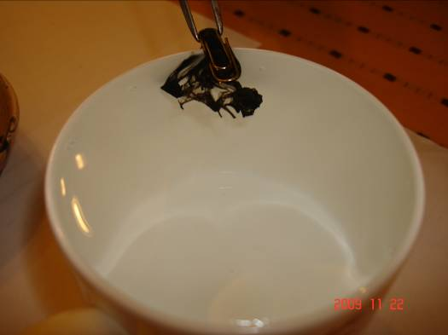  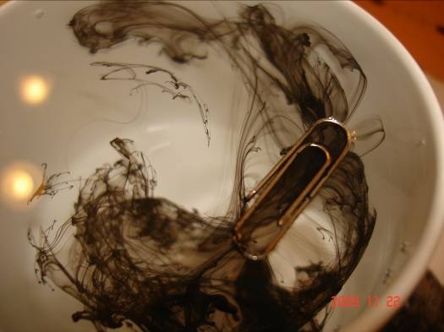  結果：小迴紋針放入水面上，墨水全部暈開。發現墨水對小迴紋針的浮力沒有幫助

3.實驗結果：
實驗中發現，塗抹蠟燭的小迴紋針，浮力明顯增強，由此可知選
擇塗抹物的不同，會直接影響浮力的狀況，增強表面張力。

- 研究結果
我們由以上的研究實驗得知，液體表面的分子受到向內的淨力，所以液體表面會儘量內縮，而表面張力就是增加液體表面積所需的能量；同時表面張力也和水的浮力及水的壓力息息相關，也會隨著材質的不同、液體的不同、溫度的不同及容器的不同而產生變化，得出不同的實驗結果。

- 討論
- 在實驗的過程中，非常有趣，讓我了解到表面張力在生活上的重要性？生活上有很多事情和表面張力原理息息相關？
- 當表面張力被破壞後，可以恢復嗎？
- 有什麼方法可以增強表面張力？增強表面張力對我們生活有什麼幫助及益處？
- 液態物質中，除了”水”的表面張力”最高”之外，其它液態物質的表面張力如何？是什麼液體？值得探討！
- 在水的常溫下的表面張力大於高溫狀態，那在冰天雪地的北極，表面張力也會因此提高嗎？如果還有實驗的時間，我們組員們覺得對於”溫度”方面還有討論的空間及意義！
- 容器的改變會影響到表面張力及浮力，同理可證，漂浮物體的改變及特殊設計也會直接影響到表面張力及浮力，那什麼特殊的設計，會讓物體它的浮力達到最好及表面張力達到最高？

- 結論
實驗的結論讓我們得知，杯緣的水面呈現弧狀，弧狀其實就是表面
力，所以物體的重量大於水的表面張力就會下沉；如果將杯中的“液
體”改變時，是會直接影響水的表面張力，由實驗得知，自來水的表
面張力是最強；而當水的“溫度”改變時，物體的浮力狀況會受影
響，換言之水的表面張力也會不一樣， 如果實驗的漂浮物的面積愈
大所承受的壓力愈小，能承受較重的重量；因此漂浮物的面積和壓力成反比。如果選擇對的塗抹物，也會直接影響浮力的狀況，而增強表面張力。

- 心得
在這次的實驗中，我們得到很多寶貴的經驗，最重要的事是，了解”失敗為成功之母”的重要性，因為透過實驗的失敗，讓我們知道作品的珍貴，希望在未來的日子裡，能有機會參加比賽及將作品發表，並將這次寶貴的經驗及知識與大家分享，謝謝！

- 參考資料及其它
- 小學生安全實驗教材/曉群出版社
- 維基百科網站http://zh.wikipedia.org/zh-tw
- 自然教室http://www.lsps.tp.edu.tw/learn/nature/nature1.htm
- Yahoo奇摩知識網
- 表面張力測定報告http://cu.nsysu.edu.tw/1000111450/(%B0%F2)%AA%ED%AD%B1%B1i%A4O%A4%A7%B4%FA%A9w.pdf
- http://tw.knowledge.yahoo.com/question/question?qid=1609032003437
- http://tw.knowledge.yahoo.com/question/question?qid=1509031603628

